Sklep z Elektroniką

Problem dotyczy stworzenia sklepu z elektroniką funkcjonującym ze strony użytkownika. Główną funkcjonalnością projektu jest system „inteligentnego” polecania artykułów na podstawie: statystyki sprzedaży produktu, ocen i **komentarzy** użytkowników, historii zakupów użytkownika.

Rekomendacja zostanie przyznana na podstawie parametrów złożonych z współczynników wygenerowanych na podstawie trzech algorytmów:

-Algorytm 1: Analiza sprzedaży i ocen. Algorytm oblicza wynik trafności na podstawie liczby sprzedanych produktów i średniej oceny użytkowników produktów w określonej kategorii. Algorytm porównuje dany produkt z innymi produktami w tej samej kategorii, ustanawiając punkty odniesienia dla sprzedaży i ocen. Wyższy wynik jest przypisywany produktom o dobrych wynikach sprzedaży i wyższych średnich ocenach, sygnalizując ich popularność i jakość. Takie podejście pomaga zapewnić, że polecane produkty są nie tylko popularne pod względem sprzedaży, ale także dobrze odbierane przez innych użytkowników.

-Algorytm 2: Algorytm przyznający parametr „feature” użytkownikom i produktom na podstawie recenzji (w przypadku produktu) i historii sprzedaży (w przypadku użytkownika). Parametr „feature” jest wyłuskany z komentarzy na podstawie algorytmu lematyzującego lub/i steamingującego. Z komentarzy algorytm wydobędzie kilka słów kluczy i na podstawie słownika przypisze najbardziej pasujący parametr „feature”. Przykładami takich parametrów mogą być: „energooszczędny”, „tani”, „szybki”, „cichy” itp. Jeżeli parametr „feature” jest zgodny między użytkownikiem a produktem to współczynnik będzie wprost-proporcjonalnie większy.

-Algorytm 3: Historia zakupów i dopasowanie kategorii. Algorytm ten oblicza współczynnik trafności na podstawie historii zakupów użytkownika, koncentrując się w szczególności na kategoriach produktów, które użytkownik kupił w przeszłości. Identyfikując wzorce zachowań zakupowych użytkownika, algorytm może przewidzieć, którymi kategoriami użytkownik może być zainteresowany. Prowadzi to do bardziej ukierunkowanych i spersonalizowanych rekomendacji, które są zgodne z wcześniejszymi zainteresowaniami i nawykami zakupowymi użytkownika.

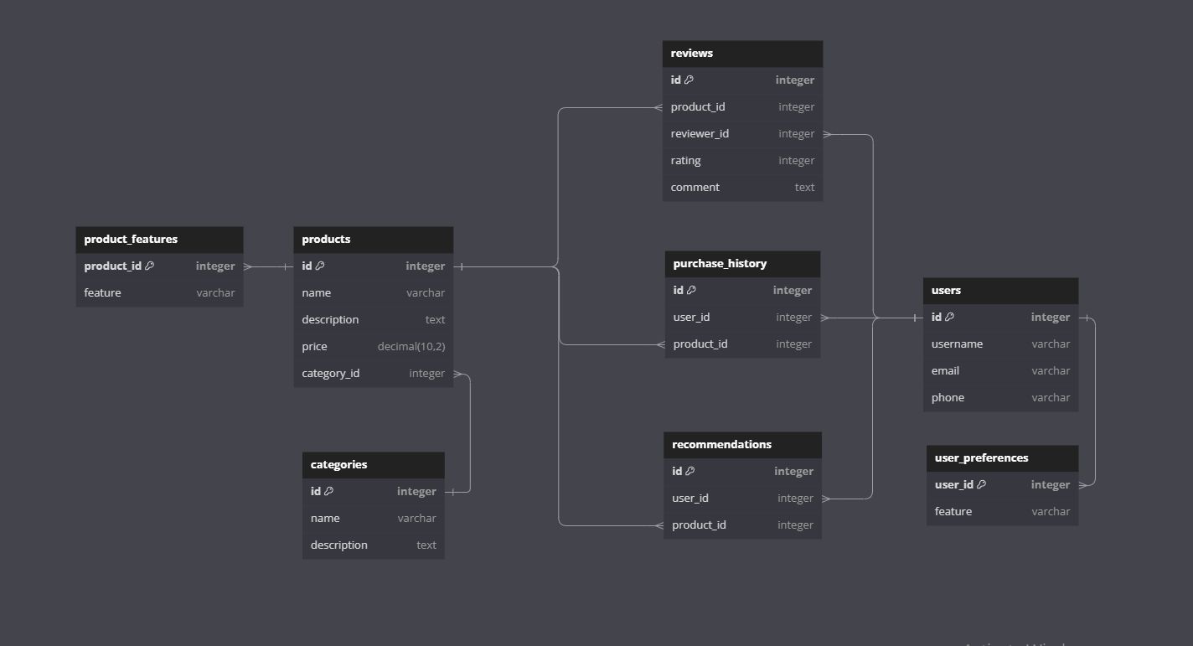

# Funkcjonalności:

* Rejestracja i uwierzytelnianie użytkowników:
  + Użytkownicy powinni być w stanie tworzyć konta, logować i wylogowywać się.
* Zarządzanie produktami:
  + Administratorzy mogą dodawać, aktualizować i usuwać produkty w sklepie.
* Profile użytkowników:
  + Każdy użytkownik ma swój profil, który zawiera historię zakupów, preferencje i zapisane przedmioty.
  + Użytkownicy mogą zarządzać swoimi profilami, aktualizować dane osobowe i przeglądać historię zamówień.
* Recenzje i oceny produktów:
  + Użytkownicy mogą zostawiać recenzje i oceny zakupionych produktów.
  + Recenzje mogą być tekstowe, a oceny są zazwyczaj liczbowe (np. 1-5 gwiazdek).
* Wyszukiwanie i filtrowanie:
  + Użytkownicy mogą wyszukiwać produkty za pomocą słów kluczowych i filtrować wyniki na podstawie kategorii, przedziałów cenowych i innych atrybutów.
  + Zaawansowane opcje wyszukiwania mogą obejmować filtry ocen użytkowników, dostępności lub określonych funkcji.
* Koszyk i płatność:
  + Użytkownicy mogą dodawać produkty do koszyka i dostosowywać ich ilość.
* Silnik rekomendacji:
  + Projekt powinien obejmować „inteligentny” system rekomendacji, który sugeruje produkty użytkownikom na podstawie ich preferencji, historii i recenzji innych użytkowników.
  + Silnik ten wykorzystuje algorytmy do obliczania rekomendacji na podstawie danych sprzedaży, ocen, recenzji.